國立臺北商業大學
資 訊 管 理 系
115’資訊系統專案設計
系統手冊

組 別：第115208組
題 目：CoLoGrowth
指導老師：林宏仁副教授
組 長：11056022 陳思妤
組 員：11436031 謝子祈 11436032 吳育臻
11056018 楊凱恩 11056044 李佳穎
中華民國115年6月2日
目錄
第1章 前言 5
第2章 營運計畫 6
第3章 系統規格 7
第4章 專案時程與分工 8
第5章 需求模型 9
第6章 設計模型 10
第7章 實作模型 11
第8章 資料庫設計 12
第9章 程式 13
第10章 測試模型 14
第11章 操作手冊 15
第12章 使用手冊 16
第13章 感想 17
第14章 參考文件 18

圖目錄
圖 1-2-1調查使用者孕期間下載應用程式數量 1
圖 2-1 2
圖 3-1 3
圖 4-1 4
圖 5-1 5
圖 6-1 6
圖 7-1 7
圖 8-1 8
圖 9-1 9
圖 10-1 10
圖 11-1 11
圖 12-1 12
圖 13-1 13
圖 14-1 14

表目錄
表 1-1 測試 1
表 2-2 2
表 3-1 3
表 4-1 4
表 5-1 5
表 6-1 6
表 7-1 7
表 8-1 8
表 9-1 9
表 10-1 10
表 11-1 11
表 12-1 12
表 13-1 13
表 14-1 14

- 前言
圖 1-2-1 調查使用者孕期間下載應用程式數量

表 1-1 測試

- 營運計畫
圖 2-1
表 2-2

- 系統規格
圖 3-1
表 3-1

- 專案時程與分工
圖 4-1
表 4-1

- 需求模型
圖 5-1
表 5-1

- 設計模型
圖 6-1
表 6-1

- 實作模型
圖 7-1
表 7-1

- 資料庫設計
圖 8-1
表 8-1

- 程式
圖 9-1
表 9-1

- 測試模型
圖 10-1
表 10-1

- 操作手冊
圖 11-1
表 11-1
1.開啟瀏覽器
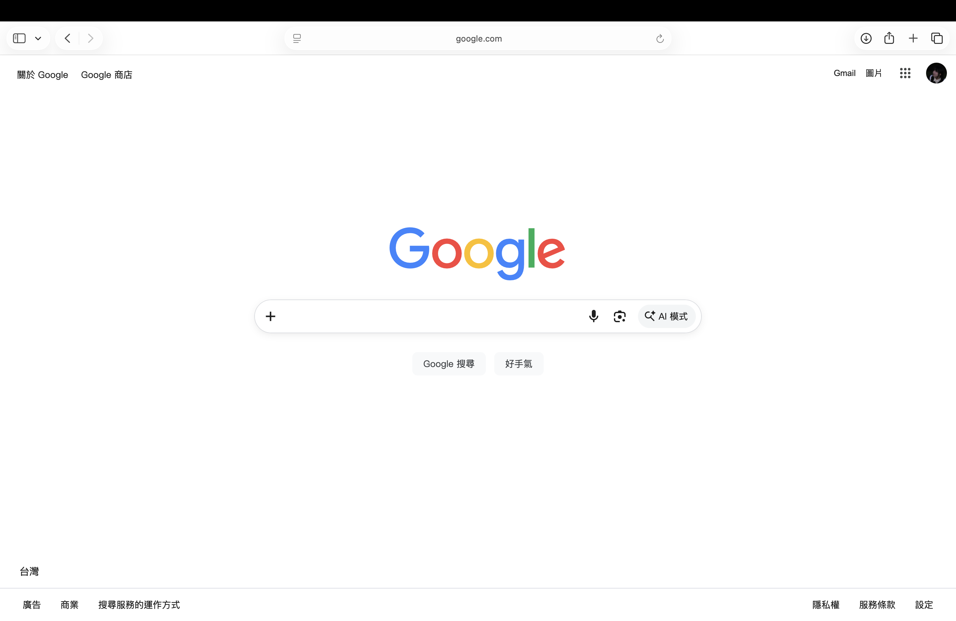
2.連結至網址：「127.0.0.1:8000」
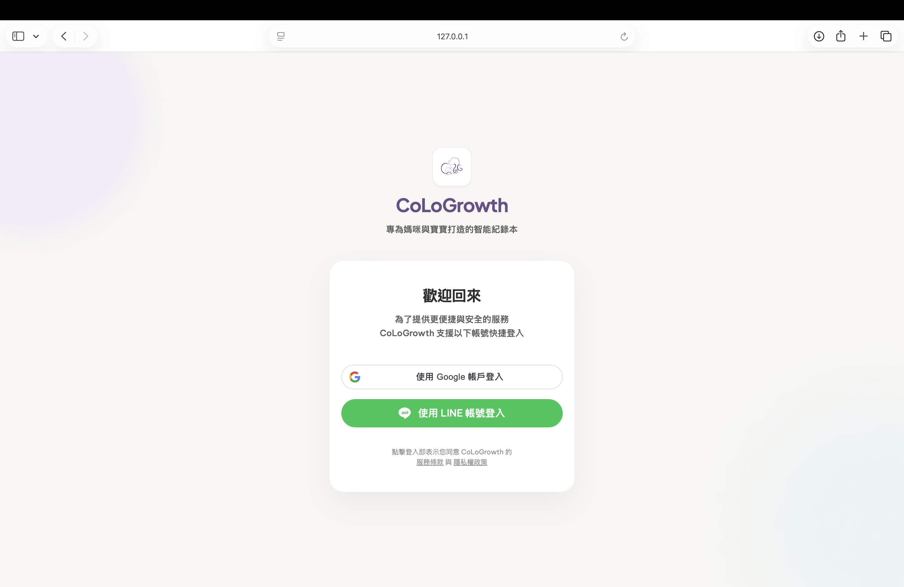

- 使用手冊
圖 12-1
表 12-1

- 感想
圖 13-1
表 13-1

- 參考文件
圖 14-1
表 14-1

